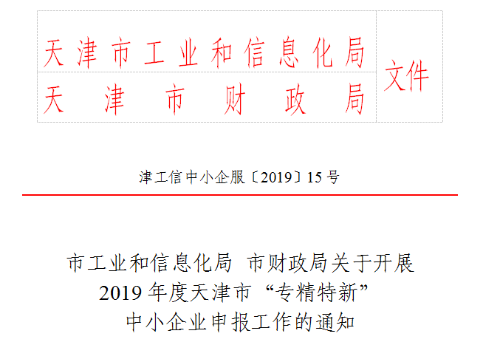
为贯彻落实国家和我市促进中小企业发展的政策措施，增强中小企业自主创新能力，不断提高发展质量，走“专精特新”发展道路，按照《天津市“专精特新”中小企业培育工程管理办法》（津工信规〔2019〕4号）、《天津市中小企业发展专项资金管理暂行办法》（津财建一〔2016〕23号）和《天津市中小企业发展专项资金管理暂行办法》的补充通知（津财规〔2018〕21号）文件要求，开展2019年度天津市“专精特新”中小企业申报工作。具体工作要求如下：
一、做好企业申报工作
请各区对《天津市“专精特新”中小企业培育工程管理办法》，做好政策宣讲，扩大政策的知晓度，调动企业创新转型和申报的积极性。依据《2019年度天津市“专精特新”中小企业申报指南》（以下简称《申报指南》）（见附件），认真组织本地区重点领域、重点产业、优势企业进行申报。《申报指南》电子版可在天津市工业和信息化局门户网站通知公告栏目下载。
- 确保推荐企业质量
本次申报推荐不设名额，各区要严格把握申报条件和申报要求，做好申报企业的初步审查工作，确保推荐企业质量。
- 严格推荐时间节点
2019年12月13日前，各区工业和信息化主管部门和财政局联合行文（一式两份）报送推荐企业名单，并将推荐企业申报材料（一式六份）和电子光盘提交市工业和信息化局，逾期不再受理。报送地点：天津市河东区红星路79号天津市政务服务中心二楼D厅153号窗口；联系人：封振栋；联系电话：24538803。
特此通知。

附件：2019年度天津市“专精特新”中小企业申报指南

市工业和信息化局 市财政局
2019年11月20日
（联系人：市工业和信息化局工业中小企业服务发展处
裴占军；联系电话：60260494）
（此件主动公开）

天津 2019年11月20日印发

